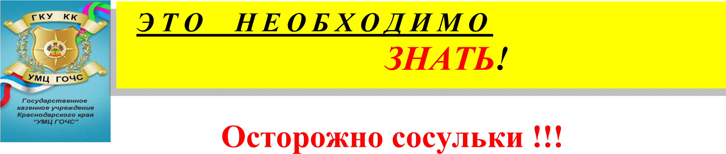
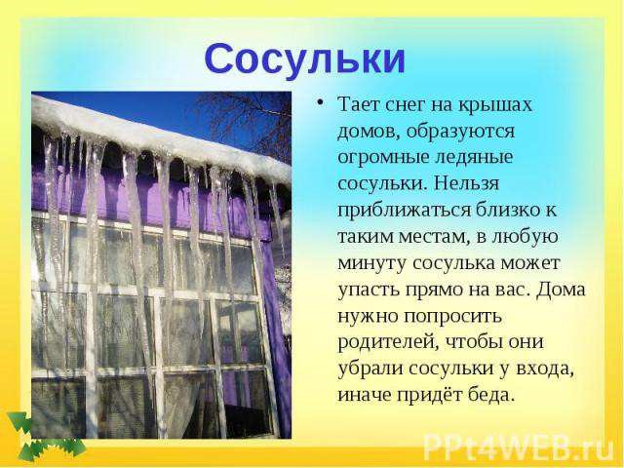
КАК ДЕЙСТВОВАТЬ ВО ВРЕМЯ образования сосулек  Если в прогнозе погоды дается сообщение о гололеде или гололедице, примите меры для снижения вероятности получения травмы.  Подготовьте малоскользящую обувь, прикрепите на каблуки металлические набойки или поролон, а на сухую подошву наклейте лейкопластырь или изоляционную ленту, можете натереть подошвы песком (наждачной бумагой).  Передвигайтесь осторожно, не торопясь, наступая на всю подошву. При этом ноги должны быть слегка расслаблены, руки свободны. Пожилым людям рекомендуется использовать трость с резиновым наконечником или специальную палку с заостренными шипами.  Гололед зачастую сопровождается обледенением. В этом случае особое внимание обращайте на провода линий электропередач, контактных сетей электротранспорта.  Если Вы увидели оборванные провода, сообщите администрации населенного пункта о месте обрыва.  Будьте осторожны!  Берегите себя! | Гололед. Падение.  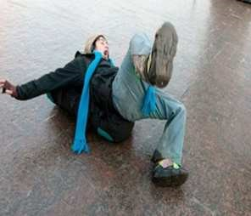  Падение на скользкой  поверхности происходит в результате внезапного скольжения ног или одной ноги. Этому способствует маленький коэффициент трения скольжения подошвы обуви со льдом. Особую опасность для пешеходов представляют засыпанные снегом обледенелые наклонные поверхности. Много  падений происходит во время оттепели, когда лед покрывается тонким слоем воды. Способствует падению невнимательность, наличие в руках различных предметов.  Падение происходит неожиданно и быстро, в этой ситуации очень сложно предпринять эффективные меры безопасности. Выполнение представленных ниже рекомендаций позволит сократить число падений и уменьшить их отрицательные последствия.  Увеличьте коэффициент трения подошвы обуви и льда путем использования сыпучих материалов: песка, соли, золы.  По возможности применяйте групповой способ перемещения: взявшись за руки, за плечи, под руки.  Не толкайтесь на скользких поверхностях.  Выбирайте безопасный маршрут, акцентируйте внимание на каждом шаге.  Перемещайтесь укороченным шагом, осторожно и неторопливо.  Наступайте на всю подошву, ноги слегка расслабьте в коленях.  Не занимайте руки сумками и другими  предметами

ЕДИНАЯ ДЕЖУРНО-ДИСПЕТЧЕРСКАЯ СЛУЖБА (ДЛЯ АБОНЕНТОВ МОБИЛЬНОЙ СВЯЗИ) -112

